Проект Приложение
к приказу комитета
градостроительной политики
Ленинградской области
от _____________ № _____

Изменения в правила землепользования и застройки
муниципального образования «Усть-Лужское сельское поселение»
Кингисеппского муниципального района Ленинградской области

    - В содержании:
1.1. Часть 1 дополнить позицией следующего содержания:
«Статья 16.1. Требования к архитектурно-градостроительному облику объектов капитального строительства».
1.2. Часть 2 дополнить позицией следующего содержания:
«Статья 21.2 Зона застройки среднеэтажными жилыми домами».

    - Главу 7 части 1 дополнить статьей 16.1 следующего содержания:

«Статья 16.1. Требования к архитектурно-градостроительному облику объектов капитального строительства
Требования к архитектурно-градостроительному облику объектов капитального строительства и Правила согласования архитектурно-градостроительного облика объекта капитального строительства регулируются положениями Градостроительного кодекса Российской Федерации, постановлением Правительства Российской Федерации от 29 мая 2023 года № 857 и настоящими Правилами.
Архитектурно-градостроительный облик – замысел архитектурного решения объекта капитального строительства, достигнутый композиционной взаимоувязкой форм, фактурной совместимостью отделочных материалов, цветового решения и характера размещения деталей и элементов объекта капитального строительства, включающего подчинение системе композиционных осей, членение фасадов с учетом принятых приемов архитектурно-художественной композиции, объемно-пространственного построения объекта капитального строительства.
1. В градостроительном регламенте территориальной зоны, предусмотренной в статье 21.2 настоящих Правил, установлены требования к архитектурно-градостроительному облику объектов капитального строительства с учетом положений настоящей статьи.
2. Архитектурно-градостроительный облик объекта капитального строительства, расположенного в границах территорий, отображенных на карте «Карта градостроительного зонирования», подлежит согласованию с уполномоченным органом при осуществлении строительства, реконструкции объекта капитального строительства.
3. Решение о согласовании архитектурно-градостроительного облика объекта капитального строительства принимается уполномоченным органом с учетом рекомендаций консультативно-экспертного совета по рассмотрению архитектурно-градостроительного облика населенных пунктов, зданий, сооружений Ленинградской области, образованного постановлением Губернатора Ленинградской области от 31 мая 2021 года № 40-пг.
4. Согласование архитектурно-градостроительного облика объекта капитального строительства не требуется в отношении:
1) объектов капитального строительства, расположенных на земельных участках, действие градостроительного регламента на которые не распространяется;
2) объектов, для строительства или реконструкции которых не требуется получение разрешения на строительство;
3) объектов, расположенных на земельных участках, находящихся в пользовании учреждений, исполняющих наказание;
4) объектов обороны и безопасности, объектов Вооруженных Сил Российской Федерации, других войск, воинских формирований и органов, осуществляющих функции в области обороны страны и безопасности государства;
5) гидротехнических сооружений;
6) объектов и инженерных сооружений, предназначенных для производства и поставок товаров в сферах электро-, газо-, тепло-, водоснабжения и водоотведения;
7) подземных сооружений;
8) объектов капитального строительства, предназначенных для наблюдений за физическими и химическими процессами, происходящими в окружающей среде, определения ее гидрометеорологических, агрометеорологических и гелиогеофизических характеристик, уровня загрязнения атмосферного воздуха, почв и водных объектов;
9) объектов капитального строительства, предназначенных (используемых) для обработки, утилизации, обезвреживания и размещения отходов производства и потребления;
10) объектов капитального строительства, предназначенных для обезвреживания, размещения и утилизации медицинских отходов;
11) объектов капитального строительства, предназначенных для хранения, переработки и утилизации биологических отходов;
12) объектов капитального строительства, связанных с обращением с радиоактивными отходами;
13) объектов капитального строительства, связанных с обращением веществ, разрушающих озоновый слой;
14) объектов использования атомной энергии;
15) опасных производственных объектов, определяемых в соответствии с законодательством Российской Федерации.».
    - В таблице части 1 статьи 17 части 2 строку «Жилые зоны» изложить в следующей редакции:
«
Жилые зоны | Зона застройки индивидуальными жилыми домами | Ж1
Жилые зоны | Зона застройки индивидуальными жилыми домами | Ж1.1
Жилые зоны | Зона застройки малоэтажными многоквартирными жилыми домами | Ж2
Жилые зоны | Зона застройки среднеэтажными жилыми домами | Ж3
Жилые зоны | Зона застройки среднеэтажными жилыми домами | Ж3.1
Жилые зоны | Зона застройки среднеэтажными жилыми домами | Ж3.2
».
4. Часть 2 дополнить статьей 21.2 следующего содержания:
«Статья 21.2 Зона застройки среднеэтажными жилыми домами Ж3.2

1. Кодовое обозначение – Ж3.2
2. Перечень видов разрешенного использования земельных участков, объектов капитального строительства и предельные параметры разрешенного строительства, реконструкции объектов капитального строительства в зоне Ж3.2
№ п/п |  | Код вида разрешенного использования земельного участка |  | Вид разрешенного использования |  | Предельные (минимальные и (или) максимальные) размеры земельных участков и предельные параметры разрешенного строительства, реконструкции объектов капитального строительства
Основные виды разрешенного использования зоны Ж3.2
1 | 2.5 |  | Среднеэтажная жилая застройка |  | 1. Минимальные и (или) максимальные площади земельных участков, кв. м - не подлежат установлению.  2. Минимальные отступы от границ земельных участков в целях определения мест допустимого размещения зданий, строений, сооружений, за пределами которых запрещено строительство зданий, строений, сооружений – 3 м;  2.1. Минимальные отступы от утвержденных красных линий в целях определения мест допустимого размещения зданий, строений, сооружений, за пределами которых запрещено строительство зданий, строений, сооружений:  – от красной линии улиц в жилой застройке и автомобильных дорог регионального значения в границах населенного пункта – 5 м;  – от красной линии проездов – 3 м.  2.2. Минимальные отступы от границ земельных участков в целях определения мест допустимого размещения зданий, строений, сооружений, за пределами которых запрещено строительство зданий, строений, сооружений при отсутствии утвержденных красных линий:  – со стороны улиц в жилой застройке и автомобильных дорог регионального значения в границах населенного пункта – 5 м;  – со стороны переулков, проездов – 3 м.  3. Предельное количество этажей зданий, строений, сооружений – 9 эт.  4. Максимальная этажность зданий, строений, сооружений – 8 эт.  5. Максимальный процент застройки в границах земельного участка – 50 %.
2 | 3.1.1 |  | Предоставление коммунальных услуг |  | 1. Минимальные и (или) максимальные площади земельных участков, кв. м - не подлежат установлению.  2. Минимальные отступы от границ земельных участков в целях определения мест допустимого размещения зданий, строений, сооружений, за пределами которых запрещено строительство зданий, строений, сооружений не подлежат установлению.  3. Предельное количество этажей или предельная высота зданий, строений, сооружений не подлежат установлению.  4. Максимальный процент застройки в границах земельного участка – не подлежит установлению.
3 | 3.5.1 |  | Дошкольное, начальное и среднее общее образование |  | 1. Минимальные и (или) максимальные площади земельных участков, кв. м - не подлежат установлению.  2. Минимальные отступы от границ земельных участков в целях определения мест допустимого размещения зданий, строений, сооружений, за пределами которых запрещено строительство зданий, строений, сооружений – 3 м.  3. Предельное количество этажей или предельная высота зданий, строений, сооружений - не подлежат установлению.  4. Максимальный процент застройки в границах земельного участка – не подлежит установлению
4 | 3.2.2 |  | Оказание социальной помощи населению |  | 1. Минимальные и (или) максимальные площади земельных участков, кв. м - не подлежат установлению.  2. Минимальные отступы от границ земельных участков в целях определения мест допустимого размещения зданий, строений, сооружений, за пределами которых запрещено строительство зданий, строений, сооружений – 3 м;  2.1. Минимальные отступы от утвержденных красных линий в целях определения мест допустимого размещения зданий, строений, сооружений, за пределами которых запрещено строительство зданий, строений, сооружений:  – от красной линии улиц в жилой застройке и автомобильных дорог регионального значения в границах населенного пункта – 5 м;  – от красной линии проездов – 3 м.  2.2. Минимальные отступы от границ земельных участков в целях определения мест допустимого размещения зданий, строений, сооружений, за пределами которых запрещено строительство зданий, строений, сооружений при отсутствии утвержденных красных линий:  – со стороны улиц в жилой застройке и автомобильных дорог регионального значения в границах населенного пункта – 5 м;  – со стороны переулков, проездов – 3 м.  3. Предельное количество этажей зданий, строений, сооружений – 4.  4. Максимальный процент застройки в границах земельного участка – 40 %.
5 | 3.3 |  | Бытовое обслуживание
6 | 3.4.1 |  | Амбулаторно-поликлиническое обслуживание
7 | 3.6.1 |  | Объекты культурно-досуговой деятельности
8 | 4.4 |  | Магазины
9 | 5.1.3 |  | Площадки для занятий спортом |  | 1. Минимальные и (или) максимальные площади земельных участков, кв. м - не подлежат установлению.  2. Минимальные отступы от границ земельных участков в целях определения мест допустимого размещения зданий, строений, сооружений, за пределами которых запрещено строительство зданий, строений, сооружений – не подлежат установлению;  3. Предельное количество этажей или предельная высота зданий, строений, сооружений – 0;  4. Максимальный процент застройки в границах земельного участка – 0.
10 | 12.0 |  | Земельные участки (территории) общего пользования |  | 1. Минимальные и (или) максимальные площади земельных участков, кв. м - не подлежат установлению.  2. Минимальные отступы от границ земельных участков в целях определения мест допустимого размещения зданий, строений, сооружений, за пределами которых запрещено строительство зданий, строений, сооружений не подлежат установлению.  3. Предельное количество этажей или предельная высота зданий, строений, сооружений не подлежат установлению.  4. Максимальный процент застройки в границах земельного участка не подлежит установлению.
11 | 12.0.1 |  | Улично-дорожная сеть
12 | 12.0.2 |  | Благоустройство территории |  | 1. Минимальные и (или) максимальные площади земельных участков, кв. м - не подлежат установлению.  2. Минимальные отступы от границ земельных участков в целях определения мест допустимого размещения зданий, строений, сооружений, за пределами которых запрещено строительство зданий, строений, сооружений – не подлежат установлению.  3. Предельное количество этажей или предельная высота зданий, строений, сооружений – 0.  4. Максимальный процент застройки в границах земельного участка – 0.
Условно разрешенные виды использования зоны Ж3.2 не устанавливаются
Вспомогательные виды разрешенного использования зоны Ж3.2 не устанавливаются
3. С целью соблюдения показателей минимального допустимого уровня обеспеченности территорией и плотности жилого фонда для объектов видов разрешенного использования «Среднеэтажная жилая застройка» (код 2.5) (новое строительство или реконструкция) минимальная площадь квартиры в многоквартирном доме должна составлять не менее 28 квадратных метров (включая площадь лоджии, балкона, террасы с понижающим коэффициентом)
4. Требования к архитектурно-градостроительному облику объектов капитального строительства (далее - требования).
К объектам торгового назначения (магазины) общей площадью до 1500 кв.м, до 2-х этажей с ограждающими конструкциями из металлических сэндвич-панелей устанавливаются иные и дополнительные требования.
- К цветовым решениям объектов капитального строительства:
Цветовые решения зданий, строений, сооружений следует принимать в соответствии с рекомендуемыми колористическими палитрами.
Цветовое решение (в том числе ограждений территорий в случае необходимости их установки) должно быть обосновано композиционными решениями здания и гармонично сочетаться с окружающей застройкой территории.
Цветовое решение покрытия кровли (кроме плоской кровли) должно быть увязано с общим архитектурным решением здания.
1.1) К отделке фасадов (кроме объектов торгового назначения (магазинов) общей площадью до 1500 кв.м до 2-х этажей с ограждающими конструкциями из металлических сэндвич-панелей):
В отношении цветовых решений фасадов жилых домов, объектов дошкольного, начального и среднего общего образования, проектируемых в границах одного квартала, микрорайона, допускается применение не более 2-х цветовых палитр, сочетающихся между собой. В качестве дополнительной (третьей) допускается использование серой цветовой палитры.
Красная цветовая палитра
Основные пастельные цвета фасадных покрытий (не менее 70% от плоскости фасада):
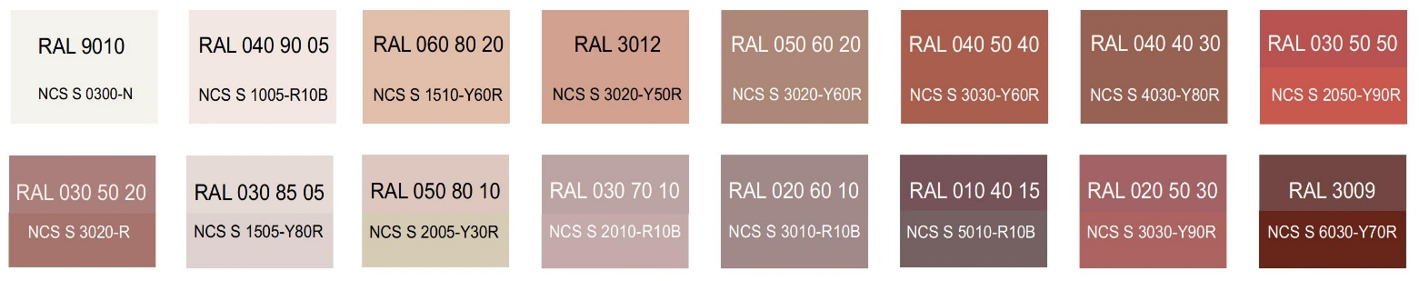
Дополнительные контрастные цвета декоративных и акцентных элементов фасадных покрытий (не более 30%):
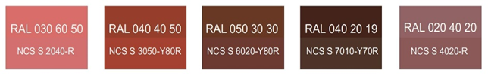
Основные пастельные цвета также применимы для декоративных и акцентных элементов фасадных покрытий.
Зеленая цветовая палитра
Основные пастельные цвета фасадных покрытий (не менее 70% от плоскости фасада):
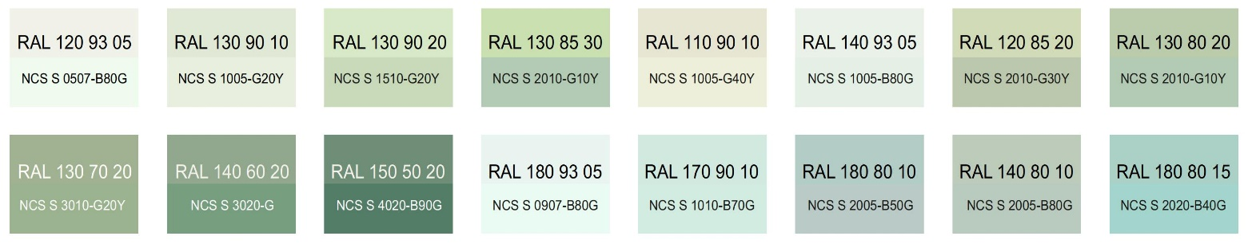
Дополнительные контрастные цвета декоративных и акцентных элементов фасадных покрытий (не более 30%):
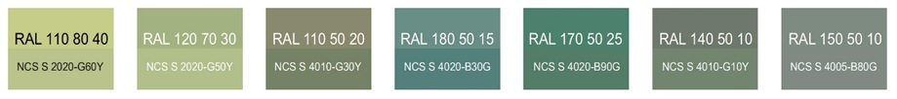
Основные пастельные цвета также применимы для декоративных и акцентных элементов фасадных покрытий.
Синяя цветовая палитра
Основные пастельные цвета фасадных покрытий (не менее 70% от плоскости фасада):
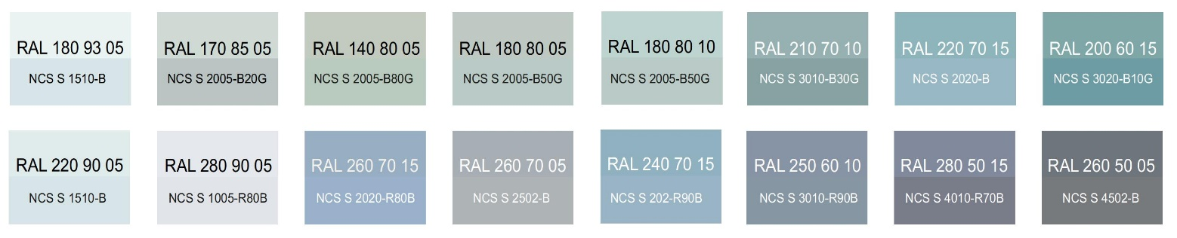
Дополнительные контрастные цвета декоративных и акцентных элементов фасадных покрытий (не более 30%):
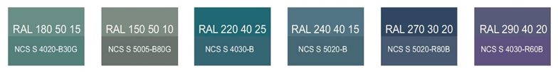
Основные пастельные цвета также применимы для декоративных и акцентных элементов фасадных покрытий.
Желтая цветовая палитра
Основные пастельные цвета фасадных покрытий (не менее 70% от плоскости фасада):
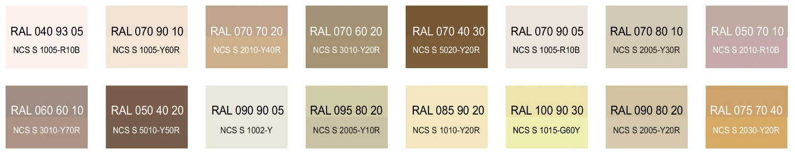
Дополнительные контрастные цвета декоративных и акцентных элементов фасадных покрытий (не более 30%):
Основные пастельные цвета также применимы для декоративных и акцентных элементов фасадных покрытий.
Серая цветовая палитра.
Основные пастельные цвета фасадных покрытий (не менее 70% от плоскости фасада):
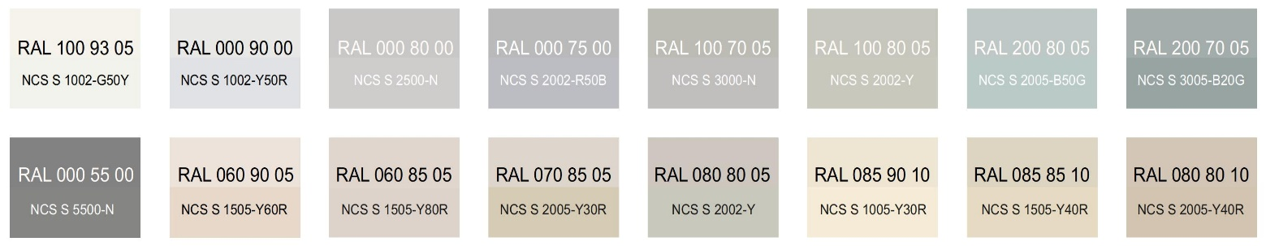
Дополнительные контрастные цвета декоративных и акцентных элементов фасадных покрытий (не более 30%):
Основные пастельные цвета также применимы для декоративных и акцентных элементов фасадных покрытий.
1.2) К металлическим элементам фасадов (кровля, ограждения, двери) (кроме объектов торгового назначения (магазинов) общей площадью до 1500 кв.м до 2-х этажей с ограждающими конструкциями из металлических сэндвич-панелей):
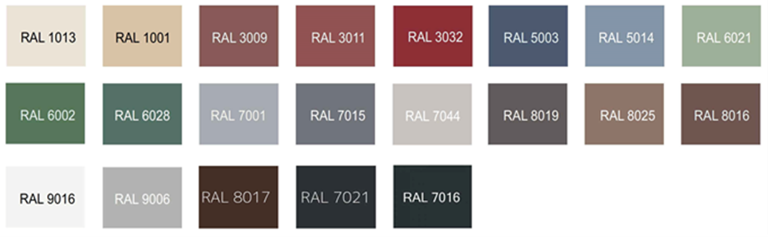
1.3) К отделке фасадов объектов торгового назначения (магазинов) общей площадью до 1500 кв.м до 2-х этажей с ограждающими конструкциями из металлических сэндвич-панелей:
Основные пастельные цвета фасадных покрытий (не менее 70% от плоскости фасада):
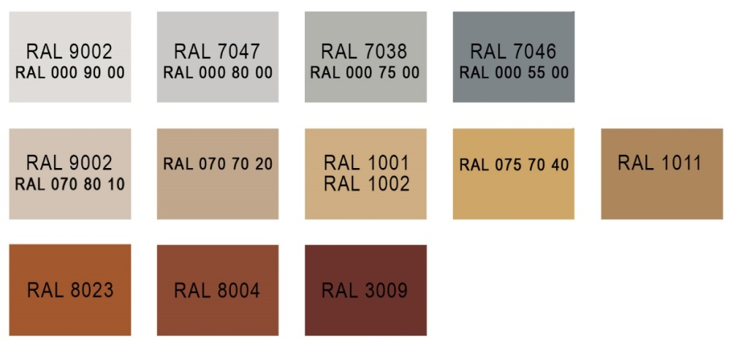
Цвета для металлических элементов отделки фасадов и других материалов с заводским покрытием:
- вся палитра RAL 7ххх, включая темные оттенки:
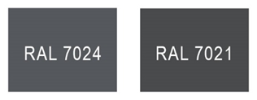
Дополнительные контрастные цвета к декоративным и акцентным элементам фасадных покрытий (не более 30%) объектов торгового назначения (магазинов) общей площадью до 1500 кв.м до 2-х этажей с ограждающими конструкциями из металлических сэндвич-панелей, в том числе выполненным из натуральных материалов и имитирующих натуральные материалы:
- серая цветовая палитра: RAL classic - всех оттенков 7ххх, 9ххх:

- коричневая (красно-кирпичная) цветовая палитра: RAL classic - всех оттенков 8ххх, RAL 1001, 1002, 1013, 1011, 1014, 1015, 1019, 1024:
Цвета профилей (окон, остекленных дверей, витражей и фасадов):
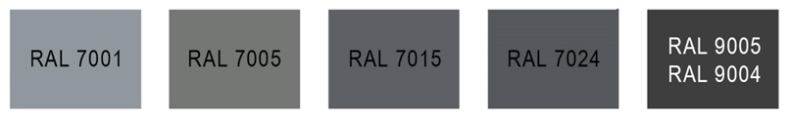
Имитация дерева – все оттенки:

2) К отделочным и (или) строительным материалам объектов капитального строительства:
- цоколь должен выполняться из антивандальных негорючих материалов – природный камень (гранит или аналог), клинкерный кирпич, керамогранит (толщина не менее 10 мм), бетонных фиброцементных элементов с гидрофобной пропиткой (бетонная цокольная плитка и кирпич, панели из цементных композитов и др.) и другие подобные материалы;
- для объектов торгового назначения (магазинов), общественного назначения, общая площадь которых составляет не более чем 1500 квадратных метров - не менее 20% облицовки фасада должно выполняться из природных материалов или имитирующих природные материалы;
- покрытия, полученные на основе лакокрасочных материалов на водной основе (дисперсионные акриловые краски для фасадных работ, дисперсионные силикатные краски, силиконовые краски, золь-силикатные краски, золь-силикатные краски для бетона, известковые краски), при соблюдении требований нормативно-технической документации на проведение окрасочных работ должны обеспечивать срок службы не менее 5 лет в условиях умеренного макроклимата при эксплуатации на открытом воздухе с воздействием любых атмосферных факторов (дождь, ливень, снег, пыль при сильном ветре) при максимальной температуре 40^{о} С, минимальной температуре -45^{о} С и относительной влажности в пределах от 40% до 95%.
В течение данного срока должны быть сохранены защитные свойства покрытия: растрескивание выветривание, отслаивание, сморщивание, образование пузырей - не более 1 балла по ГОСТ 9.407-2015 п. 9.1.2, декоративные свойства (изменение цвета, грязеудержание, меление) - не более 3 баллов по ГОСТ 9.407-2015 п.п. 8.2, 8.3, 8.4;
- скатная кровля выполняется из металла, черепицы (керамической, минеральной, металлической, гибкой или аналога), светопрозрачных конструкций;
Не допускается:
- окраска поверхностей, облицованных натуральным (природным) камнем;
- бетонная необлицованная поверхность для первого и цокольного этажа;
- штукатурный фасад по фасадному утеплению из пенополистирола;
- использование бетонных фиброцементных элементов без гидрофобного покрытия;
- металлические элементы отделки с толщиной менее 0,5 мм;
- металлические оцинкованные элементы без лакокрасочного покрытия (кроме ограждения кровли и элементов фасадов, не выходящих на территории общего пользования);
- размещение декоративных элементов, выполненных из пенополистирола, пенополиуретана, минваты с тонким штукатурным слоем, ниже 2 метров над уровнем земли;
- выполнение больших глухих плоскостей фасада из материалов, имитирующих натуральные, с заметно повторяющимся рисунком;
- отделка фасада керамогранитной глянцевой однотонной плиткой 600х600 мм;
- визуально заметные соединения облицовочных элементов, видимые крепежные детали фасадных систем (за исключением матовых панелей с неоднородным покрытием);
- использование белых стеклопакетов ПВХ (за исключением объектов, возводимых за счет бюджетного финансирования);
- использование в качестве материалов ограждения территории бетонных плит и бетонных секций, профилированного листа, колючей проволоки;
- использование в качестве отделочных материалов фасадов объектов капитального строительства:
- штукатурки (штукатурный фасад допускается применять, если окружающая застройка преимущественно выполнена с применением штукатурных фасадов. Работы по выполнению штукатурного фасада должны производиться строго по сертифицированной технологии, должен обеспечиваться длительный срок эксплуатации);
- пластиковых панелей, сотового поликарбоната;
- винилового сайдинга;
- профилированного металлического листа (кроме объектов торгового назначения (магазинов) общей площадью до 1500 кв.м до 2-х этажей с ограждающими конструкциями из металлических сэндвич-панелей);
- асбестоцементных листов, самоклеящейся пленки, баннерной ткани;
- битумной плитки;
- пластика, профилированных металлических листов, асбестоцементных листов (плоские и волнистые), МГЛ-листов для устройства глухой части лоджии или балкона;
- цветного остекления, не соответствующего цветовому решению объекта капитального строительства, искажающего восприятие архитектурно-градостроительного облика объектов капитального строительства и окружающего их пространства, включая объекты и элементы благоустройства.
3) К размещению технического и инженерного оборудования на фасадах и кровлях объектов капитального строительства.
Техническое и инженерное оборудование фасадов объектов капитального строительства включает в себя системы газоснабжения, освещения, связи, телекоммуникации, видеонаблюдения, кондиционирования и вентиляции воздуха (далее – оборудование).
Оборудование должно располагаться с учетом системы композиционных осей фасадов объекта и иметь комплексный характер.
При строительстве объемно-пластическое решение фасада объекта капитального строительства должно предусматривать скрытое размещение (декоративные решетки, короба) наружных блоков систем кондиционирования, вентиляции и их комплексов, скрытую систему водоотведения, либо предусматривать их внутреннее размещение. Наружный организованный водосток допускается для объектов этажностью не выше 3 этажей и для отвода воды с козырьков над входами; водосточная система должна применяться с подогревом.
При реконструкции объекта капитального строительства:
- размещение дополнительного оборудования должно обеспечивать сохранность отделки фасада либо ее восстановление;
- при размещении наружных блоков систем кондиционирования и вентиляции на просматриваемых с территорий общего пользования фасадах необходимо применять защитные декоративные решетки, выполненные с учетом архитектурного решения объекта капитального строительства.
Габариты, форма оборудования, декоративных коробов, в которых оно размещено, декоративных решеток не должны ухудшать визуальные характеристики объекта.
Устанавливаемое на фасадах зданий оборудование должно быть окрашено в цвет поверхностей, на которых оно установлено.
Не допускается:
- размещение оборудования на архитектурных элементах и деталях декора, порталах, козырьках, пилонах, консолях, на настенной росписи, фреске, мозаичном панно, сграффито и иных видах монументального искусства, являющихся частью архитектурного решения фасада;
- наружная открытая прокладка по фасаду подводящих сетей и иных коммуникаций, прокладка сетей с нарушением пластики фасада;
- размещение оборудования, выступающего от плоскости фасада более чем на 20 см, на высоте менее 2,5 м от уровня земли или крыльца (кроме водосточных труб).
4) К подсветке фасадов объектов капитального строительства:
- предусматривать архитектурную подсветку фасадов для подчеркивания выразительности архитектурного облика в темное время суток с использованием источников белого цвета.
- архитектурная подсветка зданий должна включать:
- освещение входных групп;
- подсветку информационных знаков и конструкций;
- размещение архитектурно-художественного освещения на фасадах, визуально воспринимаемых со стороны улиц, дорог, территорий общего пользования (для архитектурных доминант, общественно значимых объектов).
5) К объемно-пространственным характеристикам объектов капитального строительства:
- главный фасад вновь строящихся зданий должен быть ориентирован на основные элементы улично-дорожной сети с учетом существующей или планируемой планировочной структуры застройки;
- размеры входной площадки (ширина x глубина) для объектов общественного назначения, общая площадь которых составляет не более чем 1500 квадратных метров, должны быть не менее 2,2 x 2,2 м;
- здание или сооружение не должно создавать визуальный дискомфорт, должно органично вписываться в ландшафт и сохранять масштаб и характер существующей застройки;
- здания необходимо размещать с учетом сложившейся линии застройки улицы (квартала);
- дворы жилых домов не должны выходить на улицу;
- ограждение участка (в случае необходимости его установки) должно выполняться в едином стиле общего архитектурного решения и не должно препятствовать визуальному восприятию фасадов здания со стороны территорий общего пользования;
- если проектируемое в целях строительства или реконструкции здание, строение, сооружение располагается на расстоянии 50 метров и менее от границ лесного массива, парка, водного объекта, земельного участка индивидуальной, блокированной жилой застройки, территории ведения садоводства (далее – объект), его высота должна быть не более половины расстояния до объекта; при этом застройка (за исключением зданий этажностью не выше 4 этажей) должна по высоте носить ступенчатый характер, повышаясь с удалением от объекта в пределах трех линий застройки, высота зданий, строений, сооружений второй и третьей линии застройки должна быть не более 50 % расстояния до объекта;
- высота отдельно стоящих гаражей, предназначенных для хранения автотранспорта, в том числе с разделением на машино-места, при их размещении на расстоянии 25 метров и менее от окон жилых помещений не должна превышать 13 метров;
- открытые стоянки (парковки) автомобилей по длинной стороне должны быть разделены пешеходными зонами (дорожками, проходами) с шагом не более 100 метров;
- для объектов коммерческого назначения, общая площадь которых составляет не более чем 1500 квадратных метров, приобъектные стоянки автомобилей следует размещать в пределах отведенного земельного участка.
6) К архитектурно-стилистическим характеристикам объектов капитального строительства:
- архитектурный облик объекта должен быть подчинен единому стилистическому решению;
- входные группы:
- входы в здание должны быть оборудованы навесами или заглублены в нишу не менее чем на 60 сантиметров;
- входы в жилую часть здания должны быть организованы в одной отметке с уровнем земли;
- отметка площадки перед входом в общественное здание (встроено-пристроенное помещение общественного назначения в многоквартирном жилом доме) должна быть выше отметки тротуара перед входом не менее чем на 0,15 м. Допускается принимать отметку площадки на уровне пола при условии предохранения помещений от попадания осадков;
- главные входы в общественные здания должны быть ориентированы на территории общего пользования или к основному подъезду к зданию или сооружению;
- цоколь – должен быть визуально выделен на фасаде и подчеркивать внешний вид всего здания (может быть расположенным в плоскости стены, западающим или выступающим за плоскость стены);
- первый и цокольный этаж:
- должны быть выполнены из облицовочного, прочного и антивандального материала (без применения штукатурки);
- высота первого этажа общественных зданий должна быть не менее 4 м, нежилого этажа жилищного фонда не менее:
- 3,5 м (многоквартирные жилые дома),
- 4 м (многоквартирные жилые дома бизнес-класса и выше);
- процентное соотношение остекления оконных проемов в нежилых помещениях первого и (или) цокольного этажа жилого дома должно быть не менее:
- 80 % - вдоль улиц городского и районного значения, площадей;
- 40 % - 60 % - вдоль улиц в зонах жилой застройки;
- фасад: при использовании нескольких цветовых/фактурных покрытий на площади одного фасада, такие покрытия должны быть отделены выразительными архитектурными элементами;
- окна, лоджии, балконы должны быть остеклены. Остекление следует выполнять в едином стиле. Допускается отсутствие остекления балконов уникальных по характеру размещения на фасадах зданий, в т.ч. по высоте здания (изменяющие тип и конфигурацию плана на отдельных этажах, расположенные дискретно и т.д.), по геометрии элементов (созданные на основе треугольника, круга, трапеции, сложной формы и т.д.);
- информационные носители: при оформлении необходимо использовать ровные шрифты, без засечек и декоративных элементов.
Запрещается использовать крышу зданий для размещения рекламных конструкций.».
5. На карте градостроительного зонирования:
5.1. Установить границы территориальной зоны Ж3.2 «Зона застройки среднеэтажными жилыми домами».
5.2. Изменить границы территориальной зоны О1 «Многофункциональная общественно-деловая зона».
5.3. Отобразить территории, в границах которых предусматриваются требования к архитектурно-градостроительному облику объектов капитального строительства
6. На карте границ зон с особыми условиями использования территории уточнить границы зоны с особыми условиями использования территории «Охранная зона линий и сооружений связи».
7. В приложении к правилам землепользования и застройки муниципального образования «Усть-Лужское сельское поселение» Кингисеппского муниципального района Ленинградской области «Сведения о границах территориальных зон»:
7.1. Дополнить описанием местоположения границ территориальной зоны Ж3.2 «Зона застройки среднеэтажными жилыми домами».
7.2. Внести изменения в описание местоположения границ территориальной зоны О1 «Многофункциональная общественно-деловая зона».

